- Проверяем правила определения величины НДС. После установки патча позиции с 18% ставкой будут изменены – добавится срок действия «до 31.12.2018» и будут добавлены такие же правила со ставкой «НДС 20%» и сроком действия «с 01.01.2019»:
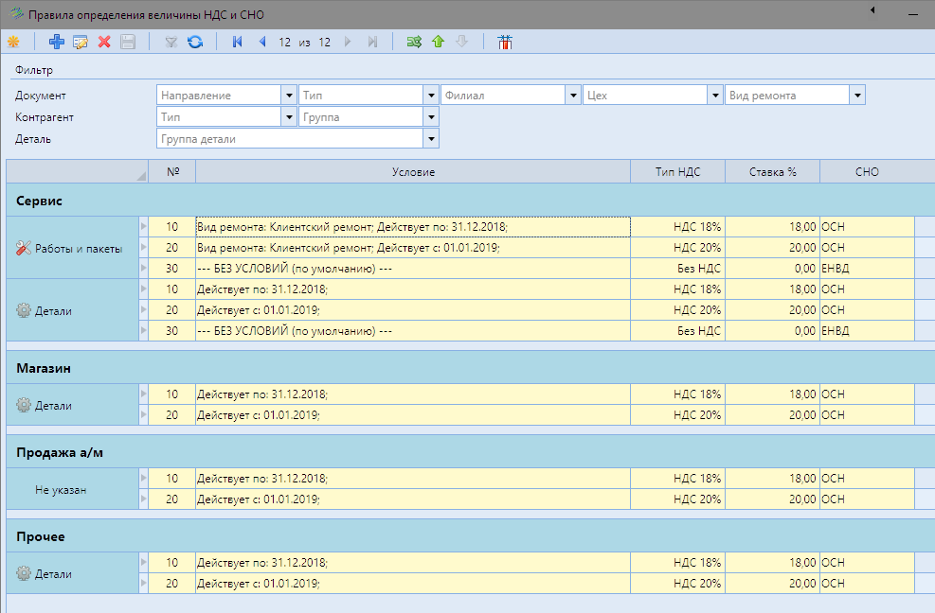

- Контрольные проверки:
  - Продажа деталей:
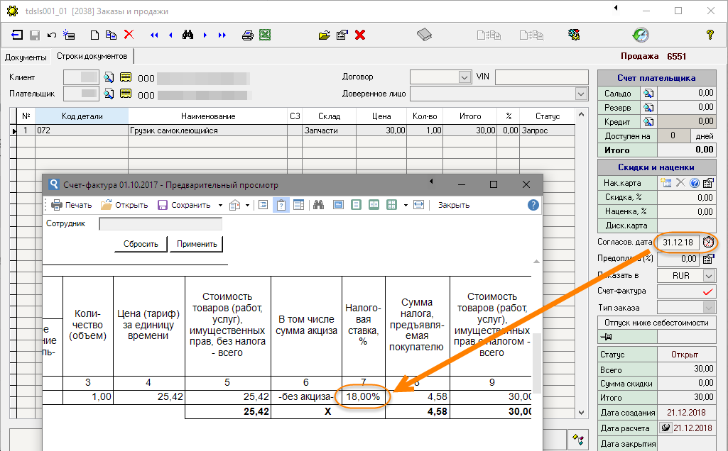
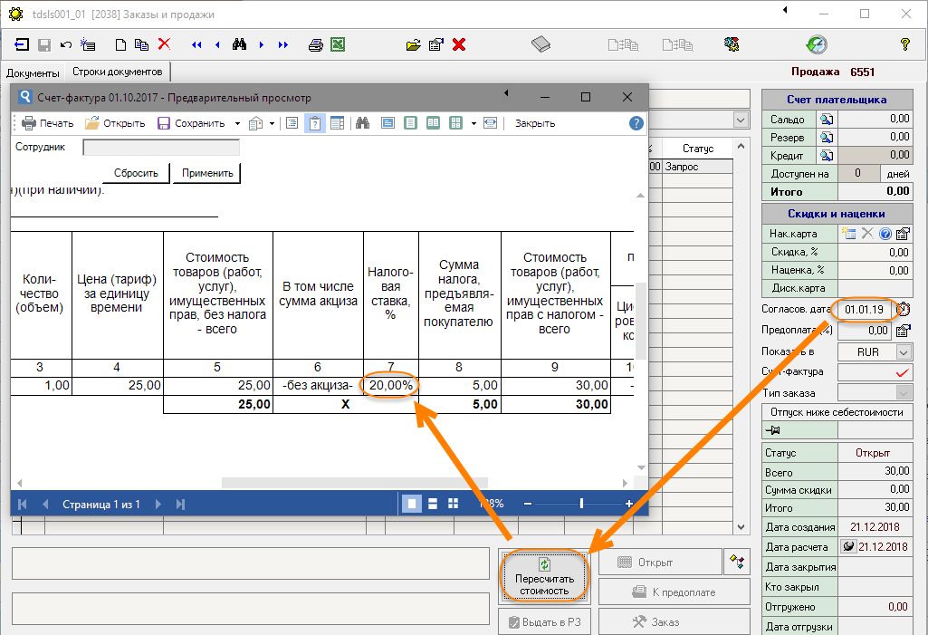

  - Сервис:
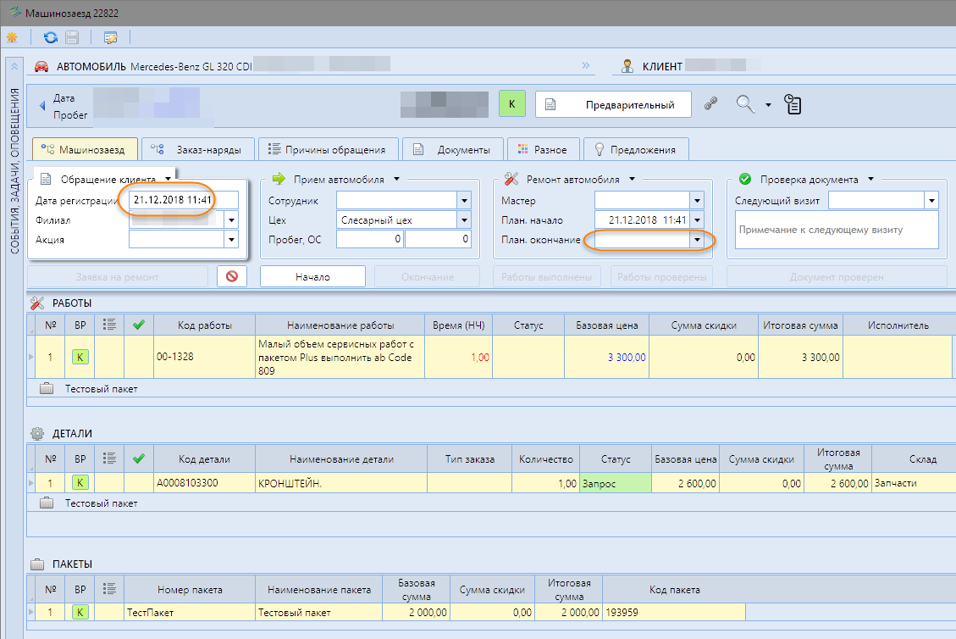
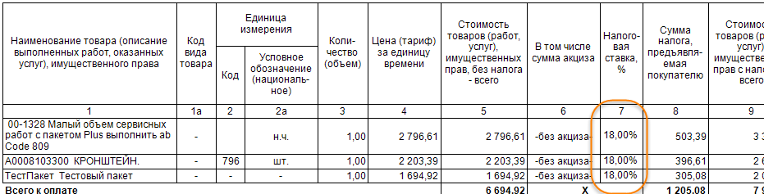
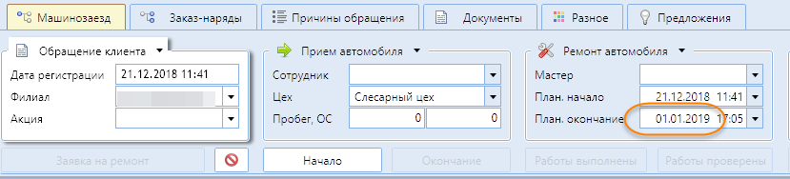
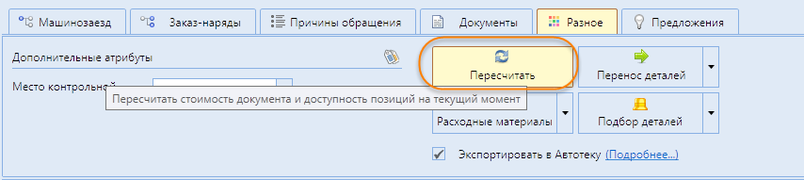
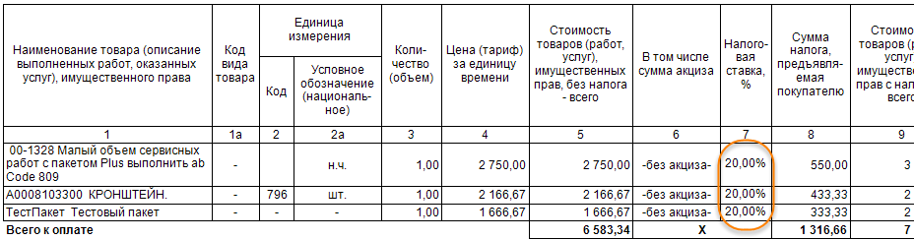
- Автосалон:
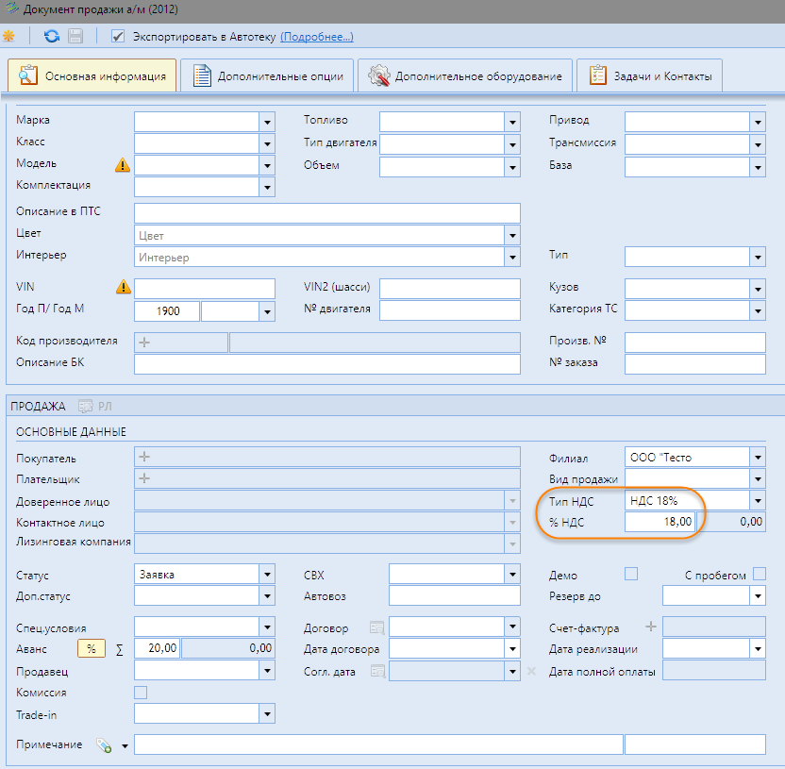
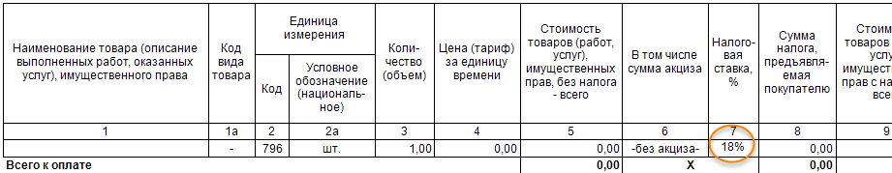
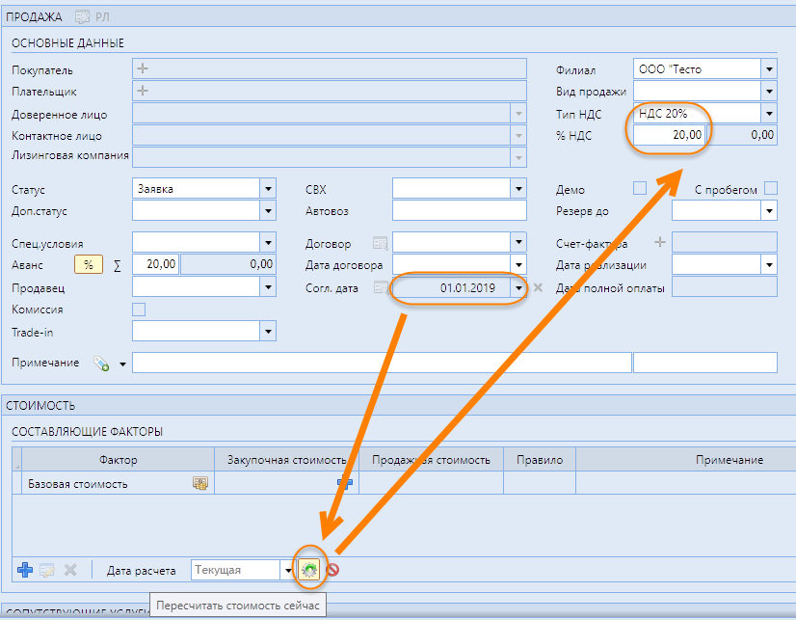
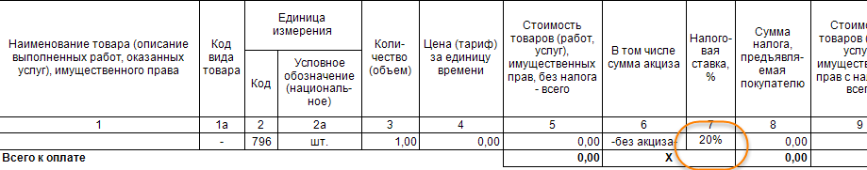
Так же пересчет в соответствии с правилами выполняется при смене филиала, плательщика

